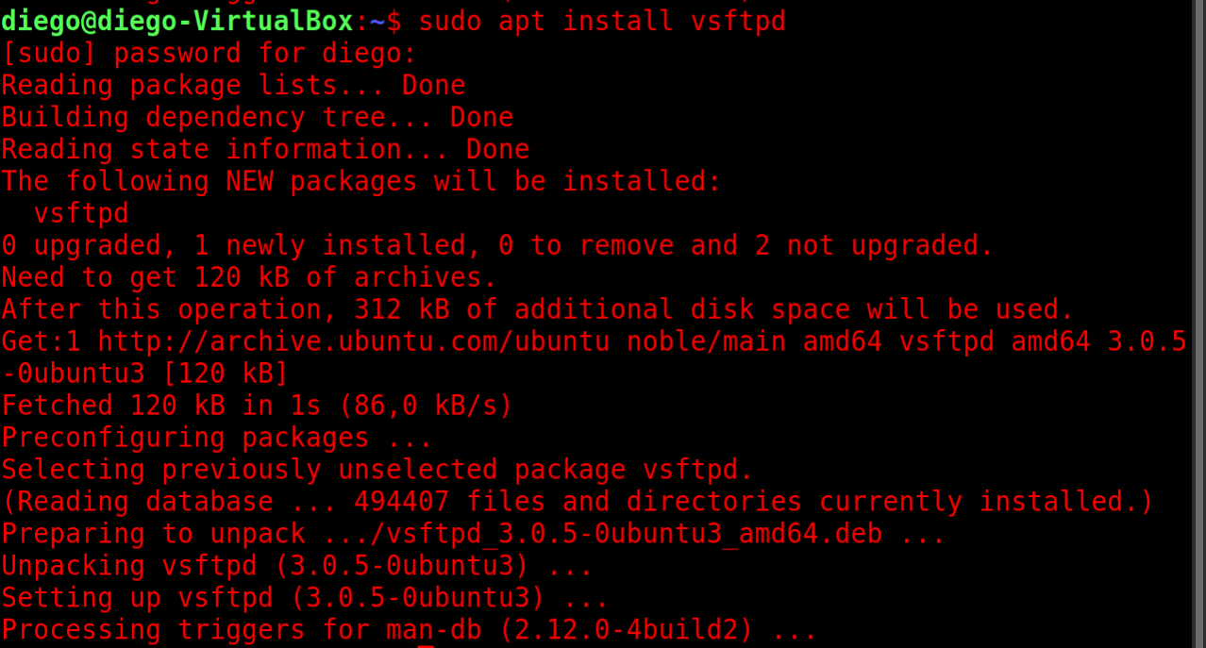
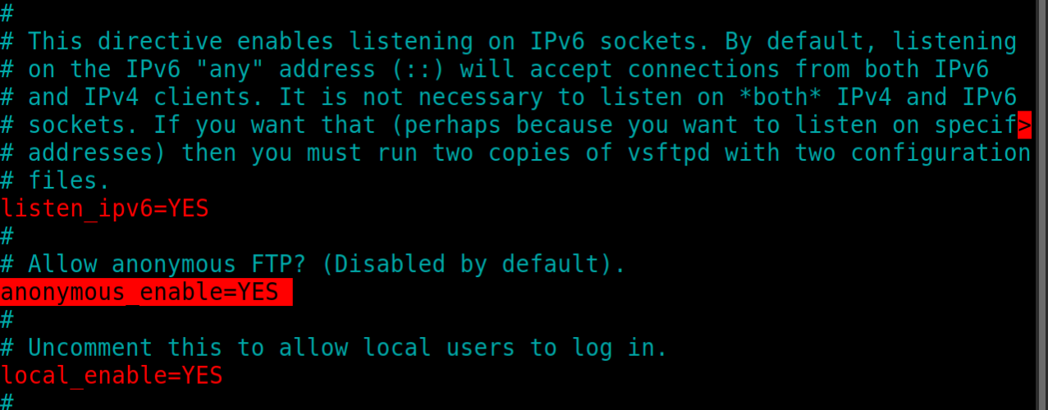
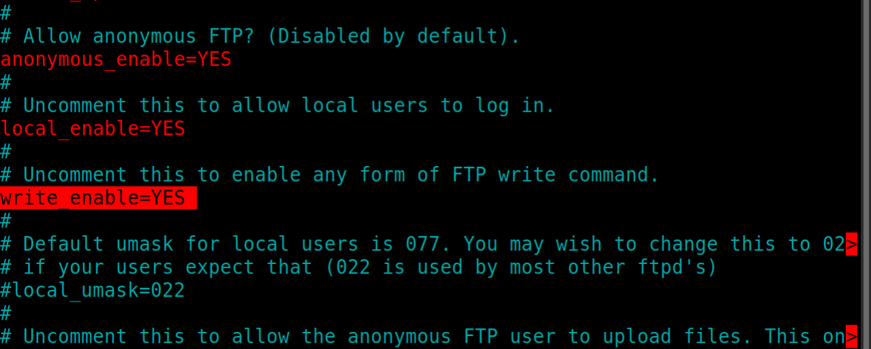

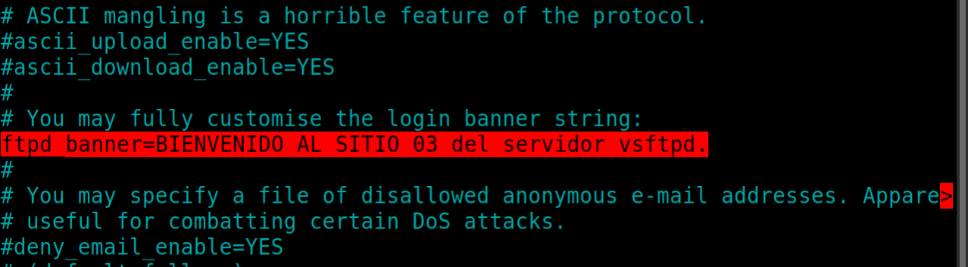
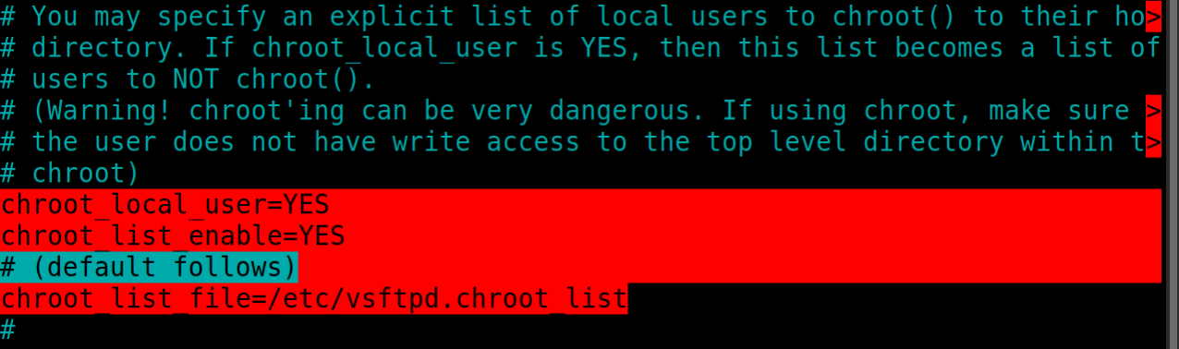
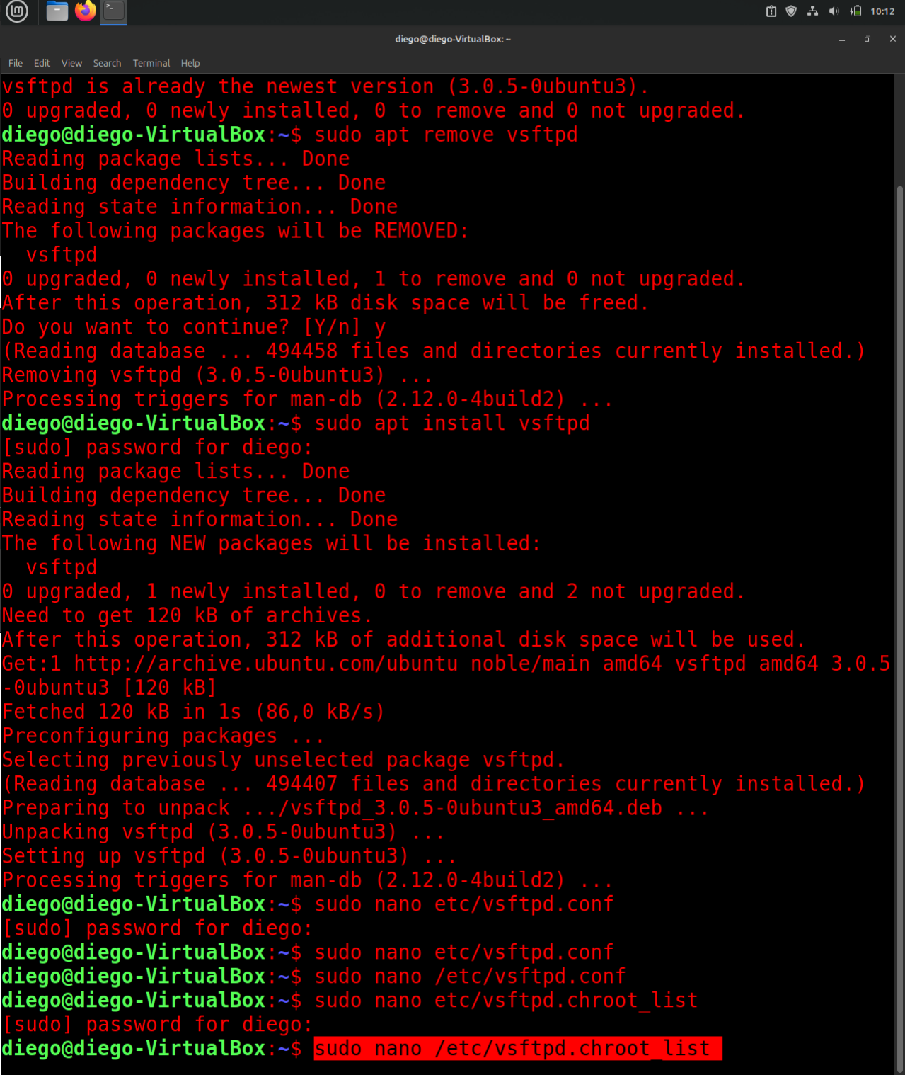

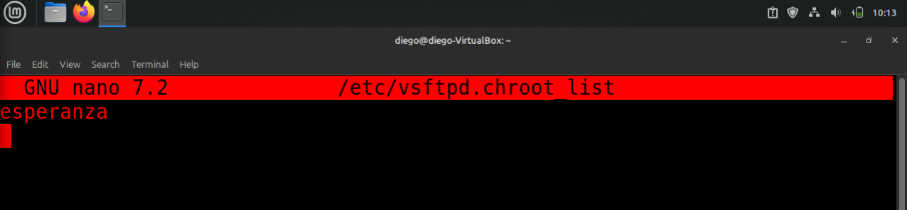
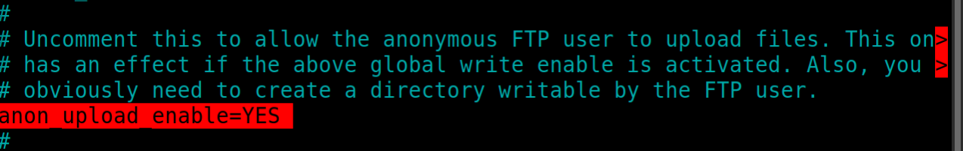
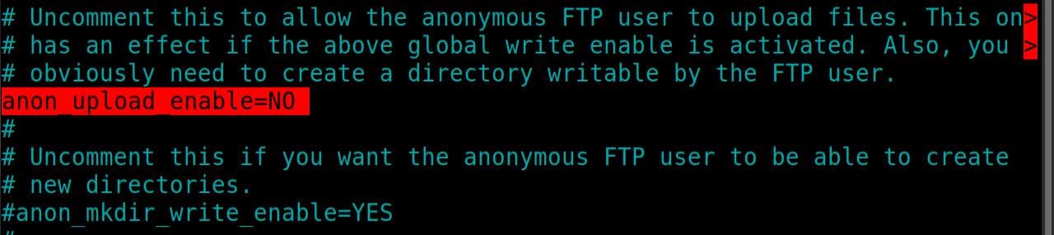
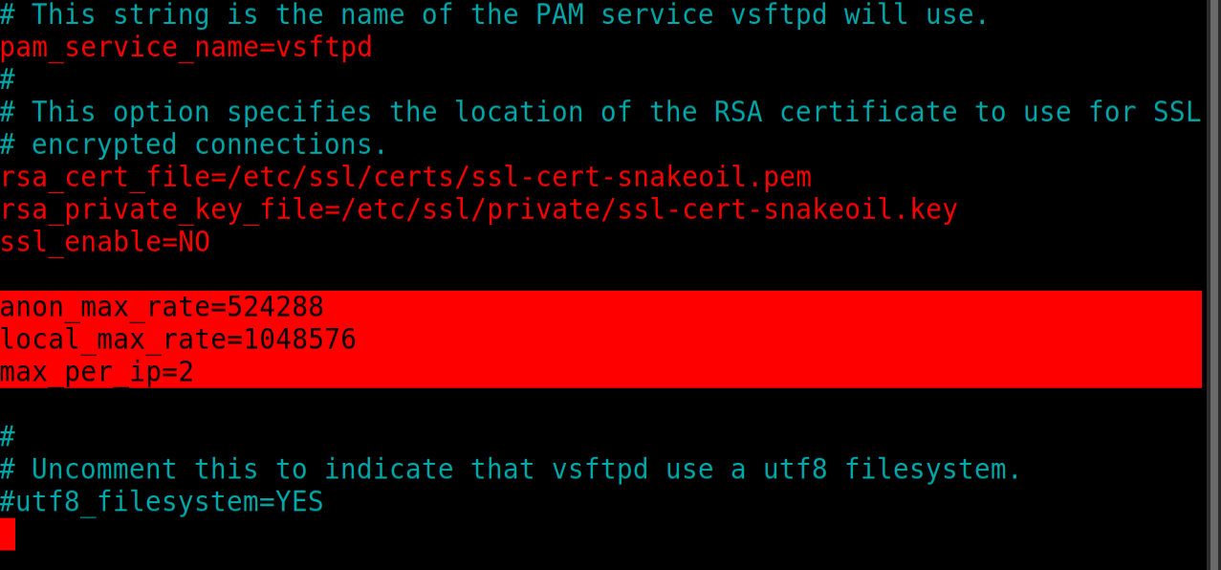
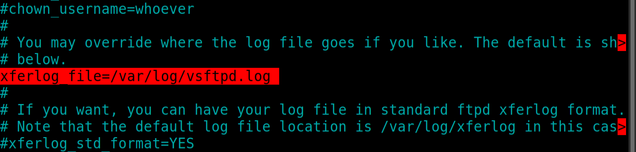
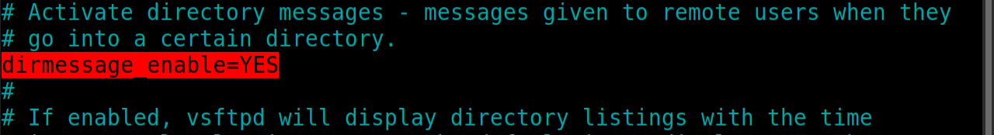
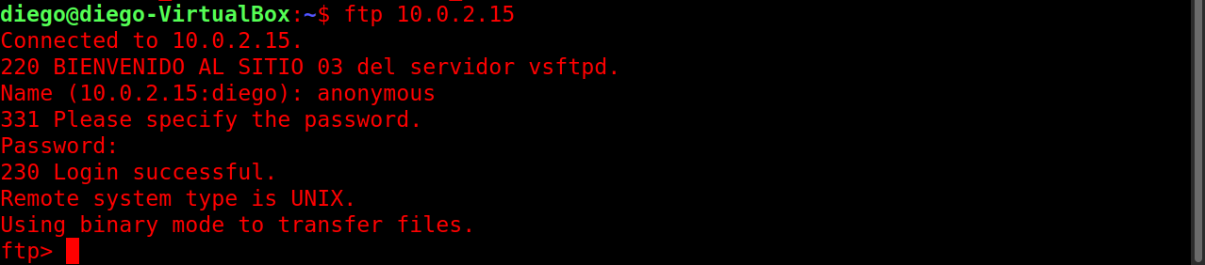
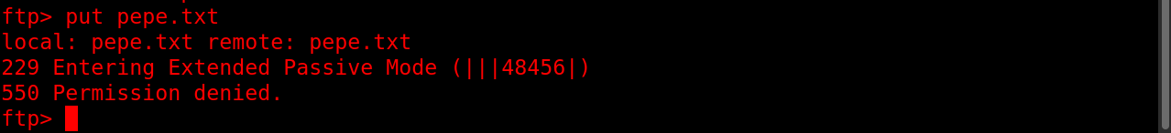
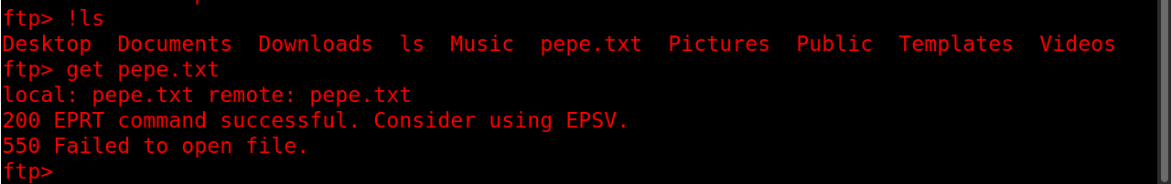
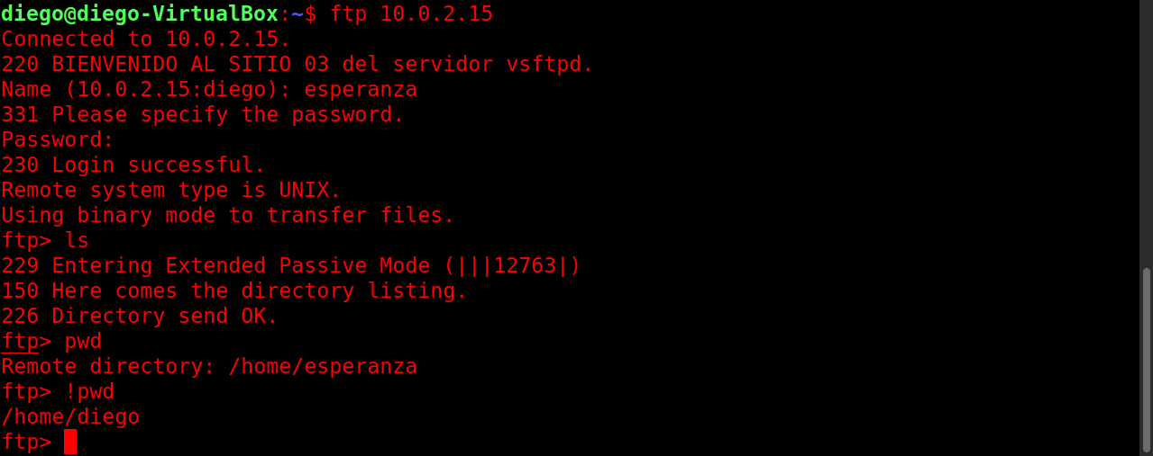

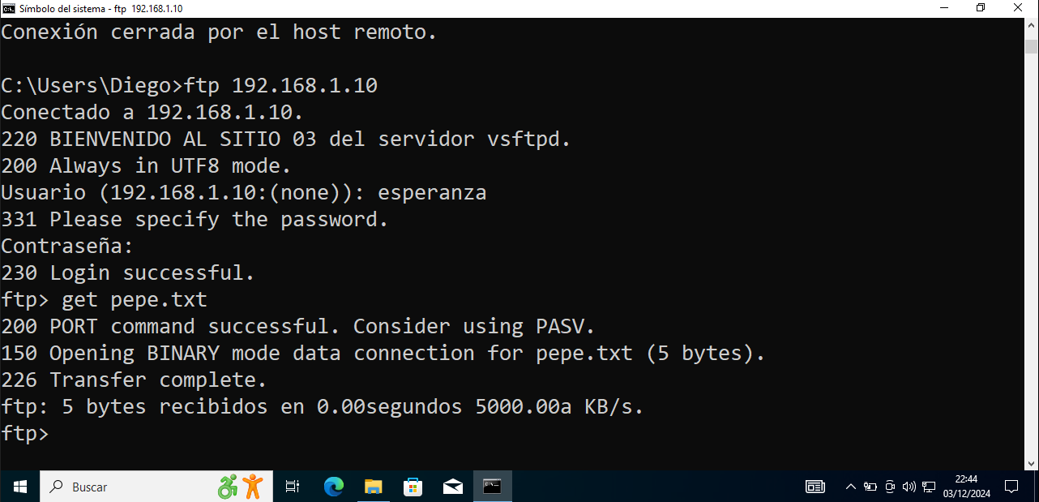
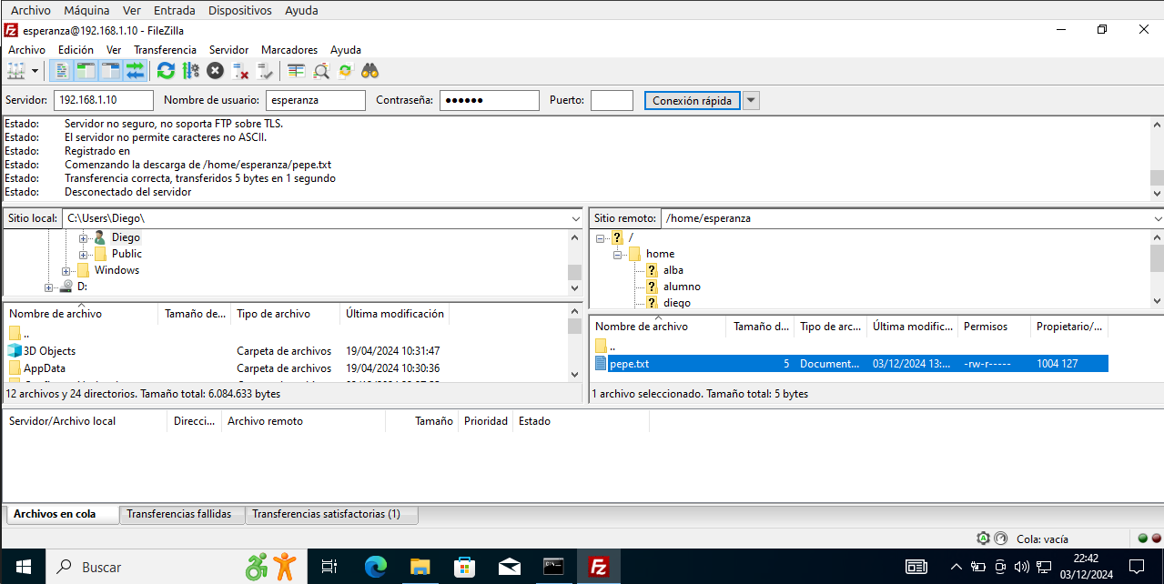
En esta actividad he configurado un servidor FTP con vsftpd en Linux, concretamente en mi caso en Linux Mint 22, ajustando los permisos, los límites de las conexiones, ancho de banda para los usuarios anónimos y los locales (como esperanza). Probé el acceso con el usuario esperanza y verifiqué que los permisos de subida y descarga funcionaban bien, pero he tenido un problema, con el archivo, en mi caso pepe.txt, como en la actividad se pide que se descargue dicho archivo por FTP desde una máquina con Windows usando el usuario de esperanza, he tenido que trasladar el archivo a la carpeta home de dicho usuario ya que desde esperanza no se puede acceder al home de otro usuario; una vez hecho este pequeño cambio ya queda comprobado que todo funciona correctamente. También notar que para que dejase hacer la conexión he tenido qu desactivar en el archivo de configuración el protocolo ipv6 para forzar que sea por ipv4, además de establecer una IP estática.

